微波消解化妆品应用方案
方案编号：HM-WB-005
适用仪器：HM-WB4微波消解仪、石墨赶酸仪
发布日期：2026年5月11日
1. 前言
卸妆膏作为一种含油、蜡、乳化剂及多种添加剂的复杂基质的化妆品，其重金属残留（如铅、砷、汞、镉）的检测对样品前处理提出了较高要求。传统湿法消解耗时长、试剂用量大、易造成挥发元素损失。微波消解技术可在密闭体系中利用高温高压条件，结合强氧化性酸体系，快速、安全地分解卸妆膏中的有机基质，具有试剂用量少、空白值低、元素损失小、重现性好的优点。
本方案参照《化妆品安全技术规范（2015年版）》中有关样品前处理的要求，建立适用于卸妆膏的微波消解方法，为后续重金属元素测定提供可靠的样品前处理依据。
2. 仪器与试剂
2.1 仪器
微波消解仪（HM-WB4）、分析天平（感量0.1 mg）、超纯水系统（电阻率≥18.2 MΩ·cm）、
石墨赶酸仪、水浴锅、25 mL容量瓶、移液器
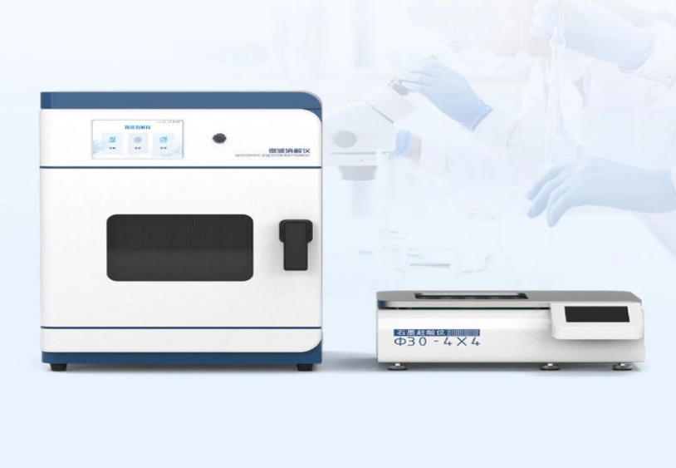
图1 HM-WB4微波消解仪和石墨赶酸仪
2.2 试剂
硝酸（HNO₃，优级纯）
过氧化氢（H₂O₂，30%，优级纯）
氢氟酸（HF，40%，优级纯，仅限含硅油配方）
实验用水：符合GB/T 6682规定的一级水
3. 实验方法
3.1 试样制备
取均匀卸妆膏样品，若为半固体或膏状，可适当加热（≤40℃）使其软化，搅拌均匀。称样前应确保样品均一。
3.2 微波消解
称样：准确称取0.5g （精确至0.0001g）卸妆膏样品，置于洗净的微波消解罐中。
加酸（在通风橱内操作，佩戴防护装备）：
加入 5mL 硝酸，缓慢加入1 mL 过氧化氢浸没（若含硅油，可加入 0.5 mL 氢氟酸），敞口静置5-10min待气泡明显减少后再密封消解。
消解程序设置：旋紧密封盖，放入微波消解仪。参考程序如下：
升温阶段 | 目标温度(℃) | 保持时间(min)
1 | 120 | 3
2 | 160 | 3
3 | 180 | 20

3.3 冷却与赶酸
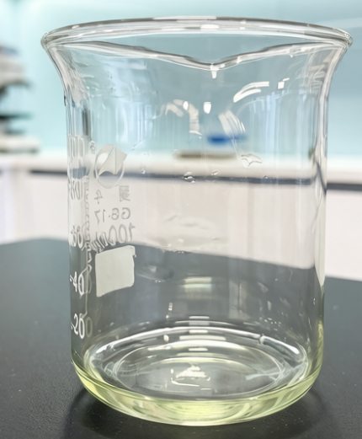
消解结束后，待罐内温度自然冷却至60℃以下。开盖后，将消解罐置于赶酸仪上，100℃下敞口加热赶酸，驱除样品中多余的氮氧化物，以免干扰测定。
图2 卸妆膏消解后状态

3.4 定容
冷却后，用少量1%硝酸冲洗消解罐内壁，将溶液全部转移至25 mL容量瓶中，用一级水定容至刻度，摇匀待测。同法制备试剂空白。
4. 方案特点与关键点
4.1 方法优势
高效分解有机基质：硝酸-过氧化氢体系可快速氧化油脂、蜡类成分。
元素保全：密闭消解有效防止汞、砷等挥发性元素的损失。
适用性强：适用于各类膏状、乳状化妆品基质。
4.2 关键操作要点与安全警告
防爆沸：卸妆膏含有机成分，初始反应剧烈，务必进行低温预处理。
氢氟酸安全：若使用HF，需在通风橱中操作，佩戴专用防护手套、护目镜和面罩，并备有葡萄糖酸钙凝胶。
消解完全性判断：消解后溶液应澄清透明，若有沉淀或油状物，可适当补加H₂O₂或延长消解时间。
5. 结论
采用硝酸-过氧化氢体系，辅以微波消解技术，可高效、安全地分解卸妆膏类化妆品中的有机基质。本方案操作简便、空白值低、元素回收率高，满足《化妆品安全技术规范（2015年版）》对重金属元素测定的前处理要求。
- 参考文献
- 《化妆品安全技术规范（2015年版）》S.
- SN/T 3827-2014《进出口化妆品中铅、镉、砷、汞、锑、铬、镍、钡、锶含量的测定 电感耦合等离子体原子发射光谱法》S.
- GB/T 6682-2008《分析实验室用水规格和试验方法》S.

